Pravilnik
o natjecanju vatrogasnih grupa

Natjecanje vatrogasnih grupa je natjecanje vatrogasaca koje obuhvaća savladavanje različitih prepreka, upotrebu samoizbavne tehnike, prenošenja ozlijeđene osobe i razvlačenje "B" cijevne pruge pod pritiskom te gašenje "požara".

1. Opća pravila

Natjecateljsku ekipu čine dva člana ( N1 i N2 ) koji zajedno savladavaju sve prepreke. Natjecanju mogu pristupiti:
- svi vatrogasci, dobrovoljni i profesionalni, a natjecanje je organizirano u 5 kategorija:
- - do 30 godina
- - od 31 - 40 godina
- - od 41 - 50 godine
- - preko 50 godina
- žene, sve dobne granice

2. Oprema natjecatelja

- vatrogasna kaciga za strukturne požare HRN EN 443:2008;
- intervencijsko odijelo EN 469;
- intervencijske rukavice HRN EN 659:2008;
- zaštitne vatrogasne čizme HRN EN 15090:2007;
- alpinistički pojas, jednodjelni ili dvodjelni (vatrogasni opasač tipa A ne odgovara potrebama), za sve postrojbe koje nisu u mogućnosti natjecateljima osigurati alpinistički pojas isti će osigurati organizator; - naprava za spuštanje-descender (osmica, Stop Descender, GRI-GRI ili slična, vatrogasni karabiner ne odgovara potrebama) za sve postrojbe koje nisu u mogućnosti nabaviti descender isti će osigurati organizator;
- izolacijski dišni aparat;

3. Oprema na natjecateljskom poligonu

- 5 "C" cijevi;
- 3 "B" cijevi;
- cijevni držač;
- "C" mlaznica sa zasunom;
- "B" mlaznica sa zasunom;
- radno uže u torbici (min 15m);
- razdjelnica "B/B2C" (ili stabilna spojnica);
- stup s podestom (3m x 3 m na visini 6 m);
- tunel (0,7m x 0,7 m, l = 5 m;
- prepreka (stijena) visina 1,8 m, širina 2,3 m;
- izvor vode ( 4 bara pritiska u "B" tlačnoj pruzi );
- spasilačko uže (statik 10,5 ili 11 mm);
- lutka težine 70 kg;

4. Opis zadaća

1. dio:
Pet dvostruko smotanih "C" cijevi, u nizu, uspravno je postavljeno na startu, sa lijeve strane cijevi (gledano u pravcu navale) postavljena je torbica sa radnim užetom, držač cijevi i "C" mlaznica sa zasunom, a na (drugoj) desnoj strani razdjelnica "B/B2C" ili fiksna spojka. Sva nabrojena oprema postavlja se u označeni prostor (0,5 m x 1m) na startnoj crti (vidi shemu). Spojnice cijevi moraju gledati u pravcu navale. Natjecatelji započinju vježbu obučeni u potpunu vatrogasnu zaštitnu opremu te opremljeni izolacijskim aparatom. Izvođenje natjecateljske vježbe otpočinje na znak suca.

Ako je jedan od natjecatelja krenuo prerano, natjecanje se zaustavlja i ponavlja se start. Ako kod ponovljenog starta jedan od natjecatelja prerano krene upisuje se greška - „prijevremeni start“ ( 10 negativnih bodova ).
Sve "C" cijevi, mlaznica i razdjelnica (ili stabilna spojnica) moraju biti međusobno spojene prije nego prvi natjecatelj savlada prvu prepreku – ''stijenu''. Ako natjecatelj savlada prepreku prije nego su sve ''C'' cijevi, mlaznica i razdjelnica (ili stabilna spojnica) međusobno spojene upisuje se greška - „nepravilan rad“ ( 20 negativnih bodova ).
Stijena (1,8 x 2,3 m) u donjem dijelu ima otvor za provlačenje cijevi, a iznad otvora pričvršćen je oslonac za preskok. Na udaljenosti 5 m iza stijene se nalazi tunel (0,7 x 0,7 x 5 m). Natjecatelji moraju položiti cijevi kroz stijenu i tunel, spojene međusobno.
Ako ''C'' tlačni vod do tornja nije postavljen kako je propisano u uputama upisuje se greška – nepravilno položen ''C'' tlačni vod (15 negativnih bodova).
U slučaju da se tijekom vježbe par spojnica odspoji i ostane nespojen ili je spojen samo jednim zubom,
upisuje se greška - „nespojene spojnice“ (po paru 20 negativnih bodova). Natjecatelj se može vratiti nazad i ponovno spojiti spojnicu. Prilikom kretanja prema startu ne mora se vraćati preko prepreke. Nakon što ponovno spoji spojnice mora ponovno savladati prepreku koju je eventualno zaobišao.

15 m nakon tunela je toranj sa podestom (visine 6 m). Na podestu je prislonjena ljestva (fiksirana radnim užetom). Prilikom penjanja ljestvama natjecatelji su dužni objema rukama hvatati se za prečnike ljestvi,(nije potrebno hvatati svaki prečnik ) u protivnom suditi će se greška "nepravilan rad". Prvi natjecatelj se penje na podest (3 x 3 m) na tornju te nakon što je s obje noge stao na podest spušta na tlo radno uže te ga osigurava vezivanjem. Drugi natjecatelj na uže veže mlaznicu i cijev upotrebom odgovarajućeg veza - križni vez oko obje spojnice sa ovojem na samoj mlaznici – vidi sliku u prilogu. Po obavljenom vezanju mlaznice natjecatelj koji je na tornju podiže ''C'' tlačni vod na podest. Ako se ne napravi pravilan navez na mlaznici piše se greška
„nepravilan vez na mlaznici“ (30 negativnih bodova). Tlačni vod se podiže na podest na način da se prva
''C''
cijev u potpunosti podiže na podest. Za podignuti tlačni vod kod kojega prva ''C'' cijev nije u potpunosti podignuta na podest upisuje se greška – nepravilno položen ''C'' tlačni vod (20 negativnih bodova). Nakon što je ''C'' tlačna cijev podignuta na podest osigurava se držačem cijevi ispod spoja prve i druge cijevi. Za nepravilno postavljen držač cijevi upisati će se greška ''nepravilno postavljen držač cijevi'' (10 negativnih bodova).
Pri savladavanju bilo koje od prepreka nije dozvoljeno bacanje opreme. Svako bacanje opreme okarakterizirati će se kao nepravilan rad.

2. dio:
Sa podesta se ekipa spušta na tlo koristeći alpinističko uže. Vatrogasci se za spuštanje koriste napravom za spuštanje, descenderom za penjačko uže ( osmica, Stop Descender ili Gri-Gri ). Svaki natjecatelj samostalno obavlja pripremu za spuštanje. Na podestu se nalazi sudac koji prije spuštanja kontrolira ispravnost postavljanja descendera.

Sudac na tornju zaustaviti će natjecatelja koji nije pravilno namjestio descender dok istoga ne postavi na ispravan način. Ako i nakon upute suca descender nije postavljen na ispravan način natjecateljska ekipa će biti diskvalificirana.
Prilikom doskoka natjecatelj mora sa obje noge doskočiti na policu, u suprotnom upisuje se greška
„nepravilan rad“ (20 negativnih bodova).

- dio:
Na udaljenosti 5 m od stupa na zemlji leži lutka (70 kg), koju moraju vatrogasci zajedno prenijeti 30 m do označenog prostora. Lutku treba položiti tako da niti jedan dio tijela ne prelazi crtu označenog prostora. U suprotnom piše se greška nepravilan rad ( 20 negativnih bodova).
U slučaju da lutka padne ili se dio tijela lutke vuče po tlu upisati će se greška ''nepravilno nošenje lutke (30 kaznenih bodova).

- dio:
Zadnji zadatak je razvlačenje "B" tlačne pruge sastavljene od 3 "B" cijevi pune vode (p=4 bara), na kraju koje je obična mlaznica sa zasunom, do 30 m udaljene "vatrene" linije (vatrena linija 30m + 2 m) te mlazom srušiti metu na udaljenosti 10 m od "vatrene" linije. Mlaznica se otvara tek po dosezanju "vatrene" linije i ne prije nego se drugi član grupe priključi mlazničaru i dotakne ga. Prilikom otvaranja mlaza i mlazničar i mlaz moraju biti unutar granica vatrene linije. Drugi član ekipe može biti izvan granica vatrene linije, gledano prema izvoru vode za gašenje. Granicu vatrene linije gledano prema požaru natjecatelji ne smiju prestupiti. Rušenjem mete zadatak je obavljen. Rušenje mete ujedno označava i završetak vježbe. U kategoriji za žene koristi se "C" tlačna pruga.

Rušenje mete drugačije nego je to opisano sankcionirat će se kao „nepravilan rad“ (20 negativnih bodova).
Za prijestup vatrene linije pri gađanju mete upisati će se greška – prijestup na vatrenoj liniji (20 negativnih bodova).
Otvaranje mlaznice prije vatrene linije, a da se pritom sruši meta rezultirati će
diskvalifikacijom natjecateljske ekipe.

- Suci Suci su postavljeni od strane organizatora i to na pozicijama:

  - Glavni sudac – na poligonu;
  - Sudac 1 – na poligonu;
  - Sudac 2– na tornju;

- Mjerenje vremena

Vrijeme se mjeri od starta natjecateljske ekipe do trenutka kad natjecatelji sruše metu. Za mjerenje vremena odgovoran je glavni sudac, koji uza sebe ima pomoćnika, sudac 1 (mjere 2 osobe). Konačno vrijeme je srednje vrijeme oba mjerenja.

- Diskvalifikacija

- ako bilo koji od natjecatelja zaobiđe neku od prepreka;
-ako bilo koji od natjecatelja za vrijeme izvođenja vježbe skine masku izolacijskog aparata;
-ako se natjecatelju otkačio plućni automat te je nastavio sa izvođenjem vježbe bez da ga je vratio (isti mora biti vraćen na masku do završetka otpočete radnje);
-nepravilno postavljen descender;
-ako lutku prenosi jedan natjecatelj;
-rušenje mete prije dosezanja ''vatrene'' linije;
- ako se ne obavi neki od zadataka;
- nedolično ponašanje natjecatelja kao i pratećih članova ekipa;
- konzumacija alkohola

8. Prijemni odbor

Prijemni odbor postavlja se na ulazu u prostor za izvođenje vježbe. Zadaća je prijemnog odbora identifikacija natjecatelja (putem osobne iskaznice) i pregled natjecatelja:
- Opremljenost u sukladnosti sa Pravilnikom;
- Stanje tlaka komprimiranog zraka u spremniku IA ( min 280 bara );
- Organizator može prijemnom odboru naložiti i druge radnje u sukladnosti sa važećom pravnom regulativom sa ciljem sigurnosti natjecatelja;
Natjecatelj koji ne udovoljava gore navedenom neće moći pristupiti izvođenju vježbe;

10. Negativni bodovi

- Vrijeme izvođenja vježbe
Svaka sekunda je 1 negativni bod. Desetinke sekunde su desetinke negativnog boda.
- Prijevremeni start ( 10 negativnih bodova )
- Nepravilno položen ''C'' tlačni vod ( 20 negativnih bodova )
- Nespojene spojnice (po paru 20 negativnih bodova )
- Nepravilan vez na mlaznici ( 30 negativnih bodova )
- Nepravilno postavljen držač cijevi (10 negativnih bodova )
- Nepravilno nošenje lutke (30 negativnih bodova )
- Ostavljena ili izgubljena oprema ( po greški 10 negativnih bodova )
- Prijestup na vatrenoj liniji ( 20 negativnih bodova )
- Nepravilan rad ( 20negativnih bodova )

11. Ostalo

U slučaju tehničkog nedostatka na opremi za izvođenje vježbe koju osigurava organizator, a kada takav nedostatak priječi završetak otpočete vježbe, organizator će ekipi kod koje je nedostatak uočen omogućiti ponovni nastup.
Trening i proba staze mogući su na dan natjecanja prije početka službenog programa natjecanja.

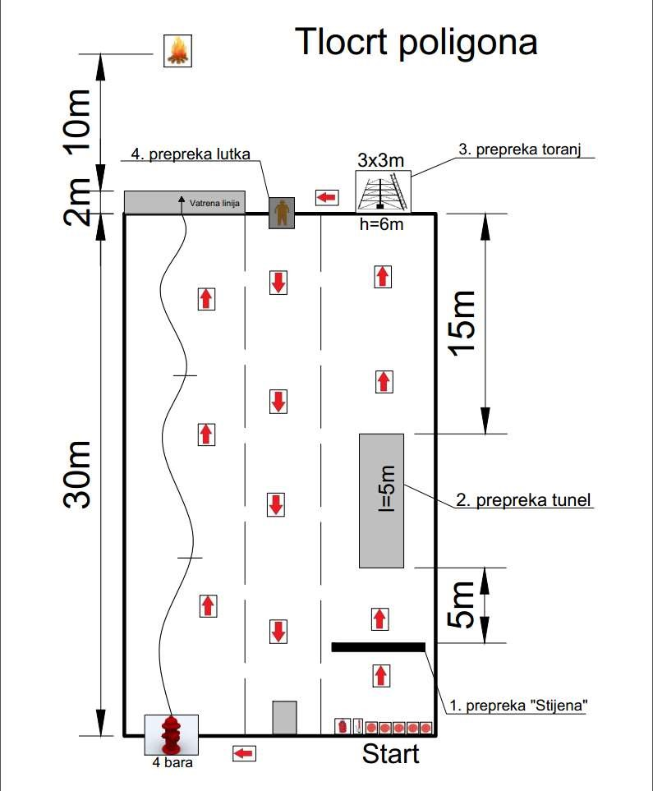
Prilog 1: Tlocrt poligona za izvođenje vježbe

Prilog 2: Navez na mlaznici



